Паровоз-талисман. Эпиграмма к решению съезда "Единой России"
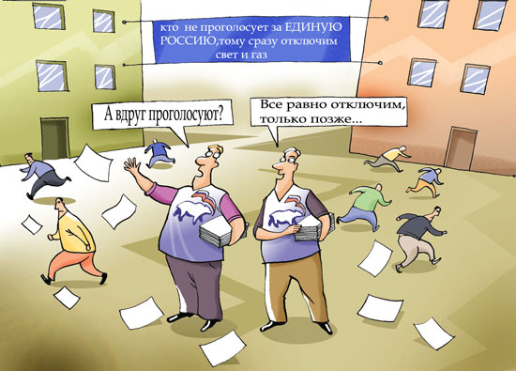
Москва. Начало октября.
Медведь туда попёр не зря,
Словно на мёд иль на усладу,
Пришли давать «Путиниаду».
Спектакль Кремлём поставлен ловко
С телеэкраном и тусовкой...
Конферансье Борис Грызлов
В ударе был, с набором слов.
И в адрес Путина звучало
Цветистых слов и фраз немало:
— Вы наш радетель и родитель
И всех законов вдохновитель,
Наш талисман, спаситель нации!..
Встают ряды, звучат овации!
Его «Единая Россия»
Стать «паровозом» пригласила!
Настал торжественный момент —
Стал паровозом «президент»!
«Единороссы» будут, значит,
Народ по-прежнему дурачить!
Что делать всем «единороссам»?
Бежать по рельсам вслед за боссом
И прибавлять побольше ходу,
План Путина трубя народу!
И наводить в мозгах туман
Про сей величественный план!
А паровоз пойдёт по рельсам,
Что проложил, когда-то Ельцин...

Рисунок Андрея Можайского

